6 +阶段

迷你机械 — 第24节 —斜拉桥

课程目标：
1、认识生活中各式各样的桥
2、了解斜拉桥的结构设计特点。
教具准备：
- 乐高教具：9686套装
2、辅助器材：

。

课程摘要

引导  20分钟 | 搭建  50分钟 | 反思、延续  10分钟 | 重点知识强化  10分钟 | 家长分享  2分钟
由生活中各式的桥引出这节课斜拉桥，你知道斜拉桥的结构特点什么吗？ | 搭建一段斜拉桥，使用凸点线制作斜拉索。 | 斜拉桥的结构特点有哪些？  斜拉桥拉索的功能是什么？ |  | 向家长介绍今天的重点知识
- 这节课老师带大家来认识一下生活中各式各样的桥，比如：拱桥、吊桥、立交桥、拱桥等等，同学们你们能从图片上区分出它们吗？
- 古时的人们建起各种拱桥和吊桥，大多都是为了让人们可以方便过河，现代化的城市建设，桥已经不仅仅是为了过河建设的了，那同学们在我们身边见到过哪些不是为了过河而建设的桥呢？比如我们淮北的立交桥，火车站的8号桥，这些桥成了满足人们交通便利的工程建设。为了承载汽车的重量，这些桥也都是混凝土钢筋设计的，非常结实。而且使用钢索斜拉的方式来加固桥身结构，因为三角形具有稳定性。
- 我们今天研究的主题就是斜拉桥（淮北火车站旁的8号桥），它的结构有什么特点呢？它有高高桥墩，长长的桥面，上面还有很多的钢索。这节课我们来使用手里的积木来通过搭建来了解斜拉桥的设计特点。
- 我们使用长梁和长板子扣在一起制作桥面，
- 我们要制作四个桥墩和柱子支撑起桥面，可以使用汉堡包结构来完成
- 使用带凸点的绳制作斜拉索
4、搭建完的同学可以尝试和你旁边的同学连接你们搭建的斜拉桥，让桥变得更长吧。

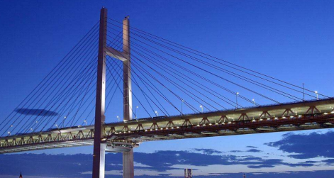


动手搭建

- 连接最长的凸点梁，在上面扣上板子制作桥面
- 使用汉堡包结构支起长梁制作四个桥墩和桥柱
- 使用带凸点的绳索绕在桥柱顶端然后斜拉在桥面上。

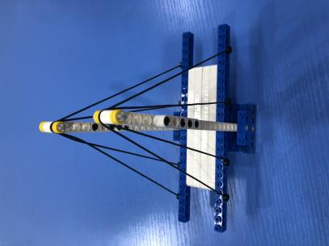

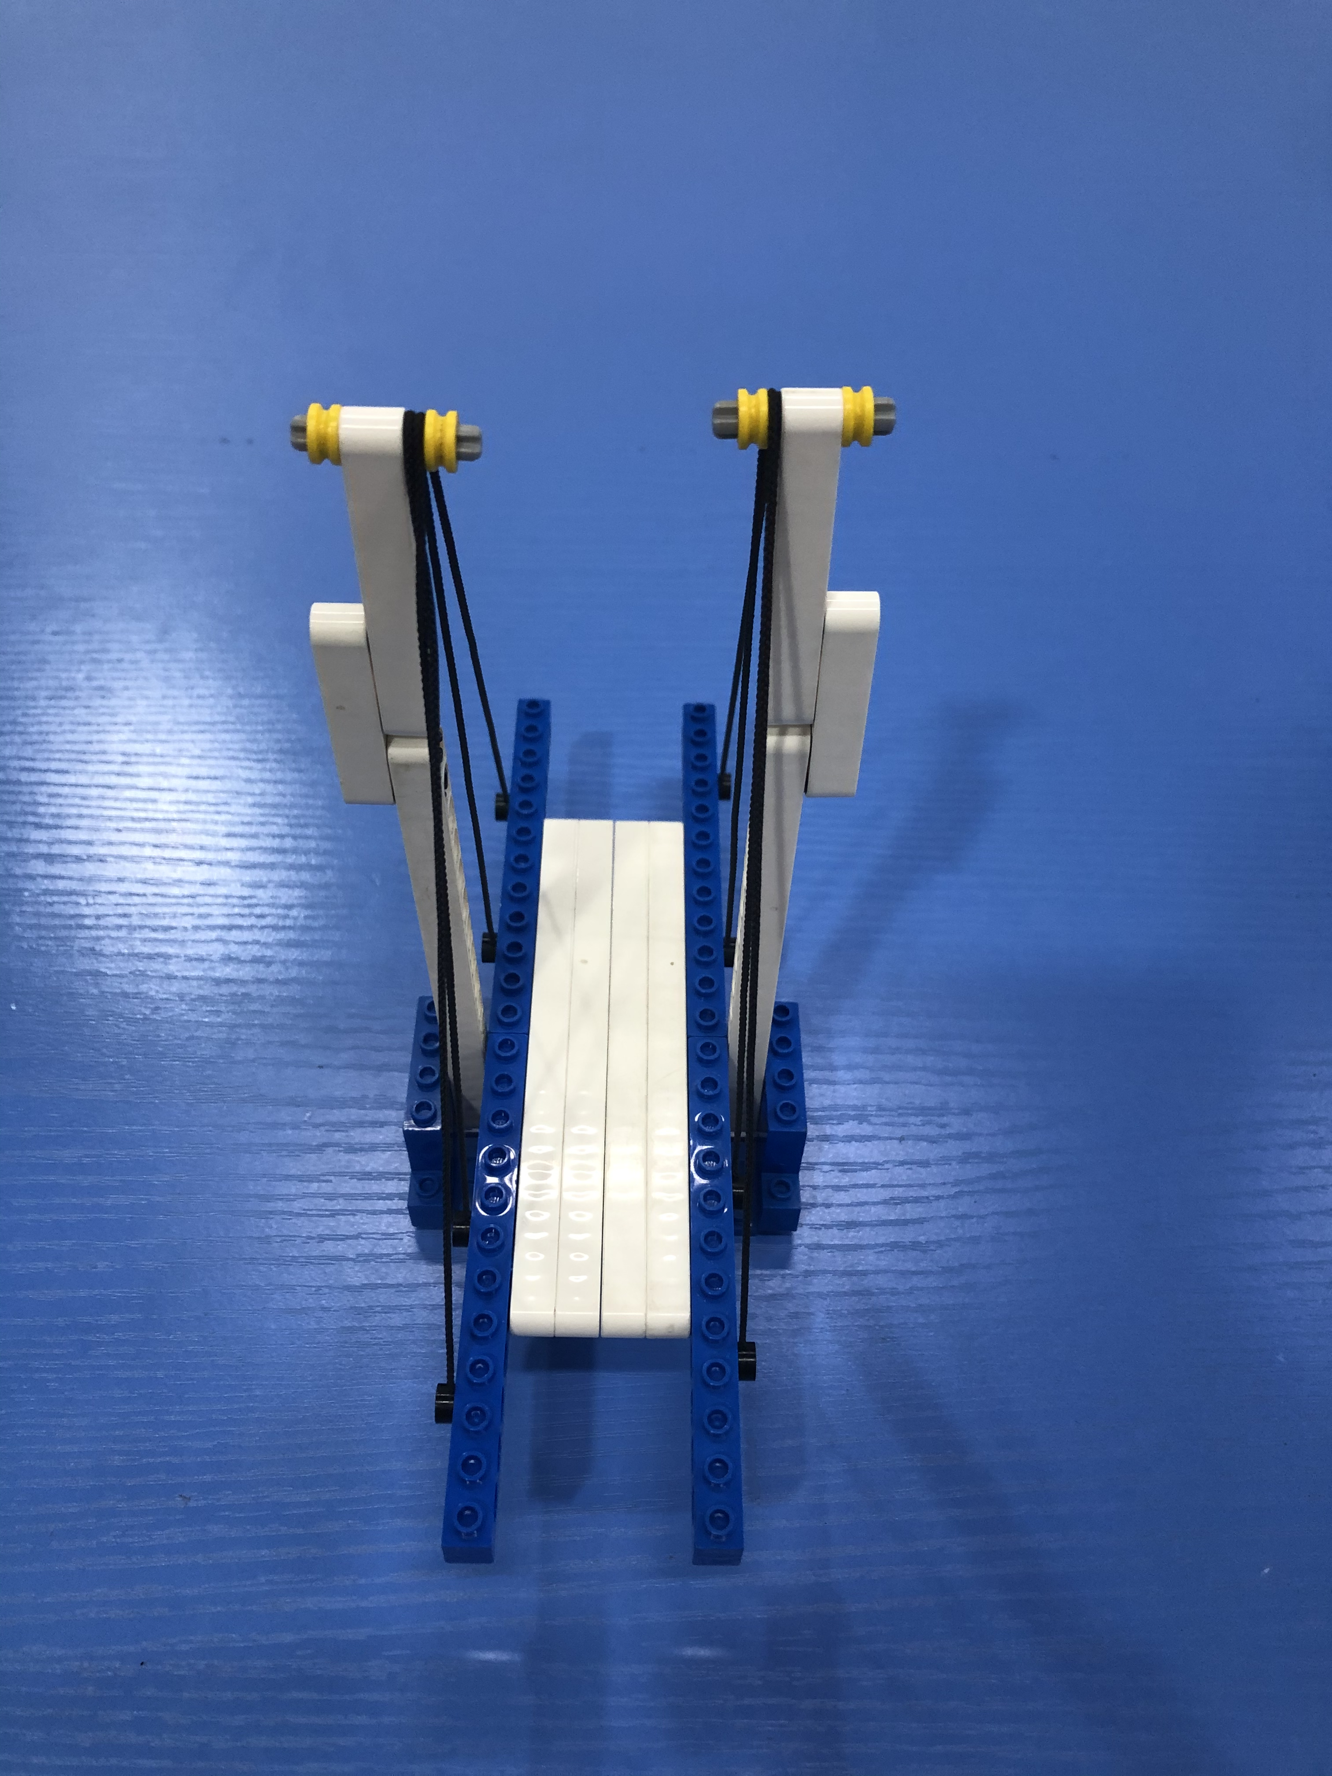

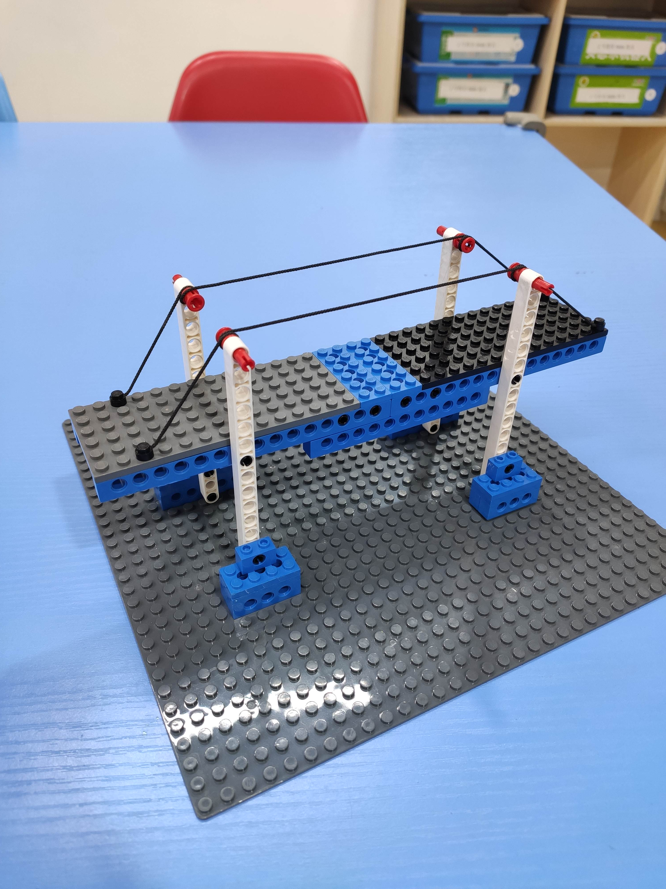

反思延续

反思：斜拉桥的斜拉索有什么作用？
你能尝试分析一下斜拉桥的主体结构部分吗？
延续：尝试和旁边的同学把作品连接起来，制作更长的斜拉桥。
思考斜拉桥在人们的生活环境中哪些地方适合应用？
课后小任务：思考拉力在生活中还有哪些应用？

